5 класс
Тема урока «Соединения заклепками»
Задание №1
В качестве основного (практически единственного) крепежного элемента при постройке «Эйфелевой башни» и крейсера «Аврора» использовались именно заклепки, выполните краткое описание «Почему?»
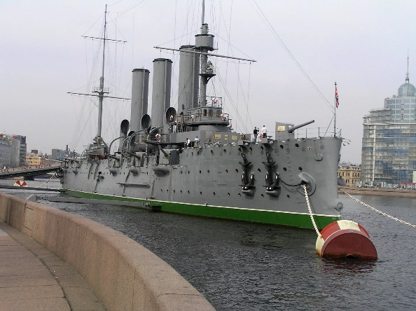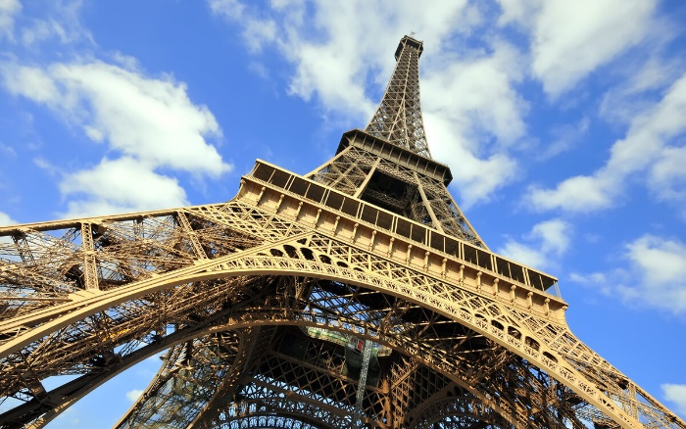
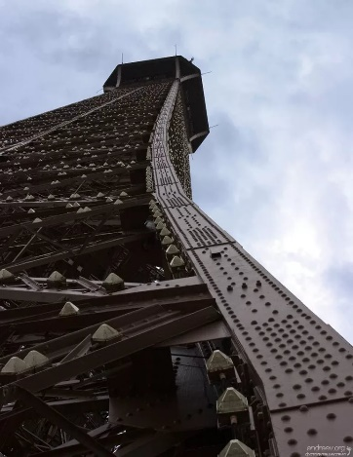
Задание №2
Подписать виды заклепок
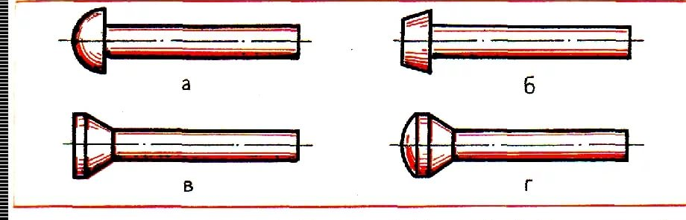
Задание №3

Выявить и записать предметы, применяемые в быту, у которых имеется заклепочное соединение
Выполненные задания выполнить в тетради (сфотографировать и прислать в эл. журнале или на почту Vladimirolegovich0103@gmail.com

